Лид
Американская певица Сюзанн Вега стала известна благодаря песне о простом ресторанчике на углу Бродвея. Зайдем и мы в "Закусочную Тома", а заодно вместе с Сюзанной вспомним, как же была написана композиция "Tom's Diner"
Сюзанн Вега. В гостях у Тома
2880 Бродвей, Нью-Йорк
С самого утра она решила заскочить в "Закусочную Тома". Видимо, день сегодняшний очень часто начинается именно здесь, за барной стойкой, с кофе и газетой, которая готова рассказать о новостях дня вчерашнего. Сюзанна еще не знает о настроении своего бумажного собеседника и просто ждет, пока бармен наполнит ее чашку. И вздумалось же ему сделать это лишь наполовину! Надо было бы разобраться, в чем дело, но все оказалось просто: повелитель стаканов и горячи(тельны)х напитков отвлекся и посмотрел в окно, увидев нового посетителя.
"Я всегда рад видеть тебя".
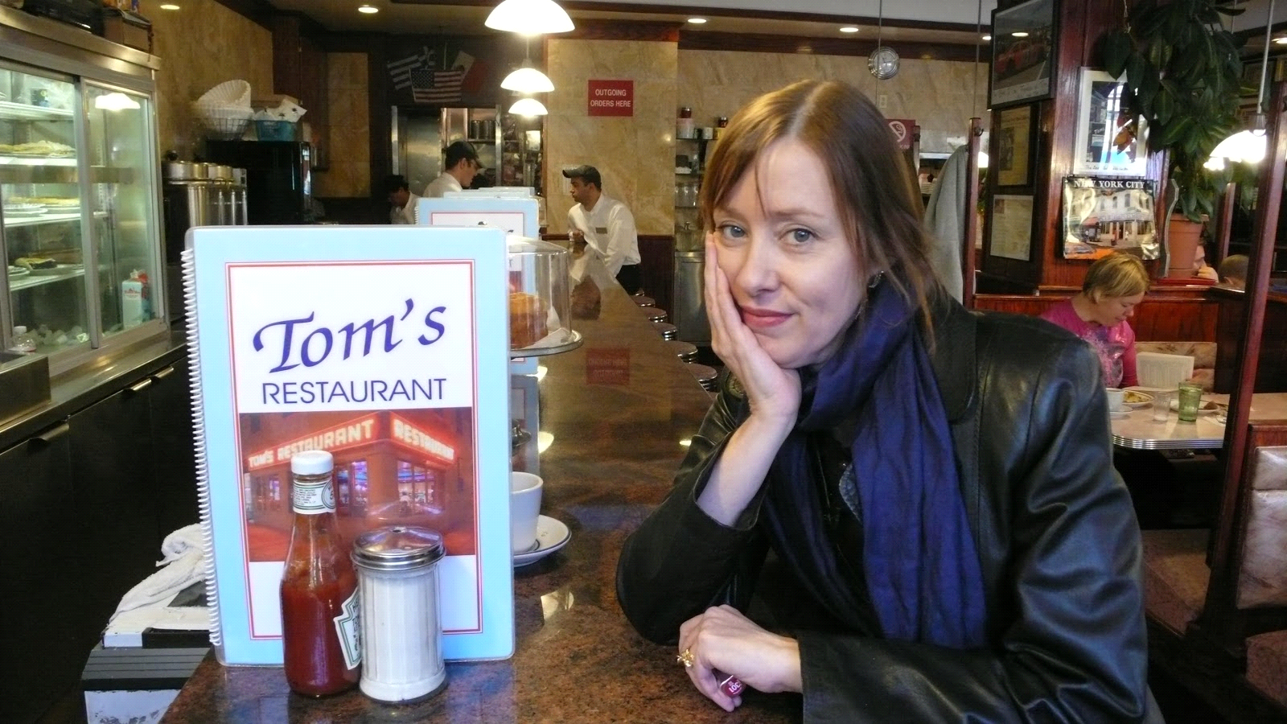
Американская певица Сюзан Надин Вега стала известна благодаря лишь одной песне, для которой большого успеха даже и не планировалось. В композиции "Tom's Diner" рассказывается обыкновенная история в обыкновенном ресторанчике, только вот нахлынувшие воспоминания были для Сюзанны не такими уж повседневными. Казалось бы, ничего необычного, однако различных "приключений" с "Закусочной Тома" затем произошло немало.
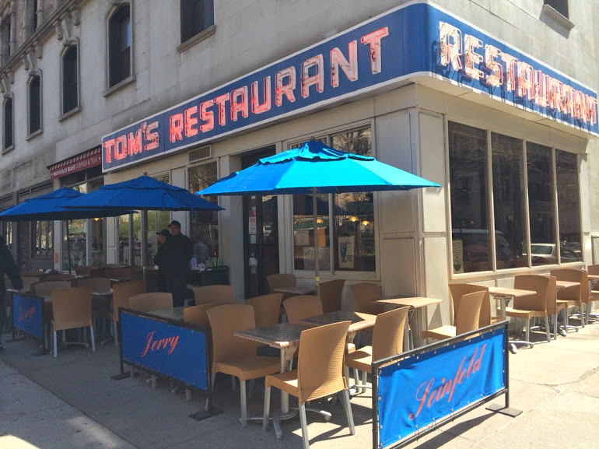

https://soundcloud.com/miroslavag20/suzanne-vega-toms-diner
Женщина вошла и встряхнула зонтик. Дождь, как-никак. Человек за прилавком из-за прилавка вышел. Теперь они целуются у входа, а Сюзанна ищет, куда бы так посмотреть, чтобы парадных дверей ей видно не было. Делает вид, что не замечает, наливая себе молоко. Что в газетах пишут? Умер актер, который был сильно пьян. Даже не слыхала о нем.
Гороскопы, анекдоты. Не до них как-то уже, когда снаружи стоит женщина, мокнет под дождем и как будто смотрит на тебя. Все же нет, не видит. Только отражение.
No, she does not really see me
Cause she sees her own reflection.
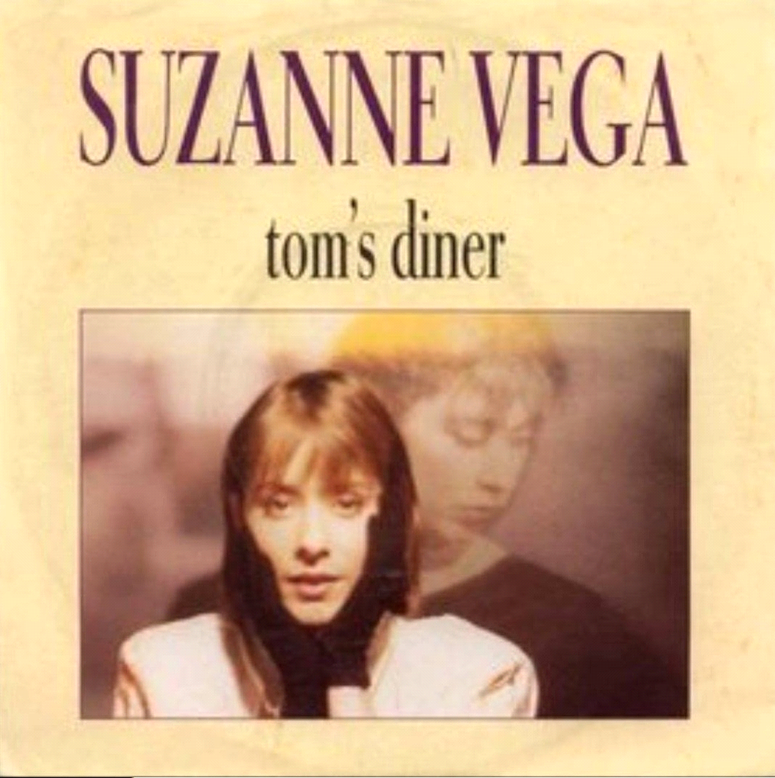

Песня "Tom's Diner" была написана в 1981 году, однако первая запись в студии состоялась аж в 1987-м. К тому времени Сюзан выпустила свой первый альбом ("Suzanne Vega"), проданный тиражом в 750 тысяч экземпляров вместо запланированных 30 тысяч. В ее сценической карьере, к слову, было много неожиданностей, ведь думалось, что именно композиция "Luka" станет главным хитом. Ан нет, "Закусочная Тома", записанная без музыкального сопровождения (а капелла) вдохновила многих людей на создание абсолютно разных, но очень важных творений. Изначально песню хотели записать под аккомпанемент фортпиано, но Сюзан играть на нем не умела, поэтому идею отмели. Не напрасно.
Один из разработчиков mp3-формата музыкальных файлов, Карлхайнц Бранденбург, однажды услышал композицию и подумал, что настолько приятный а капелла голос "сжать" будет практически нереально. Он протестировал свой алгоритм компрессии, используя песню "Tom's Dinner" и добивался все более качественного звучания. Невольно американской певице удалось помочь команде аудиоинженеров создать новый формат кодирования музыки, они, в свою очередь, прозвали Сюзанну "Мамой mp3".

Женщина поправляет юбку, ее волосы промокают, вот только дождю все равно: он привык идти все утро. А Сюзанна вдруг услышала звон церковных колоколов и вспомнила Его голос. "И полуночный пикник когда-то давным-давно, пока не начался дождь".
Певица говорила, что пишет о том, что пережила сама. Всю историю даже можно и не рассказывать. "Подземка, улицы, одинокие, надломленные люди". Внутренний голос нашепчет мелодию. Да, та самая посетительница закусочной действительно была, и был тот бармен, и кофе, и газета. И актер, который выпил чересчур много и затем скончался. В газете "New York Post" от 18 ноября говорилось о Уильяме Холдине, лауреате премии "Оскар" за главную роль в фильме «Лагерь для военнопленных № 17».
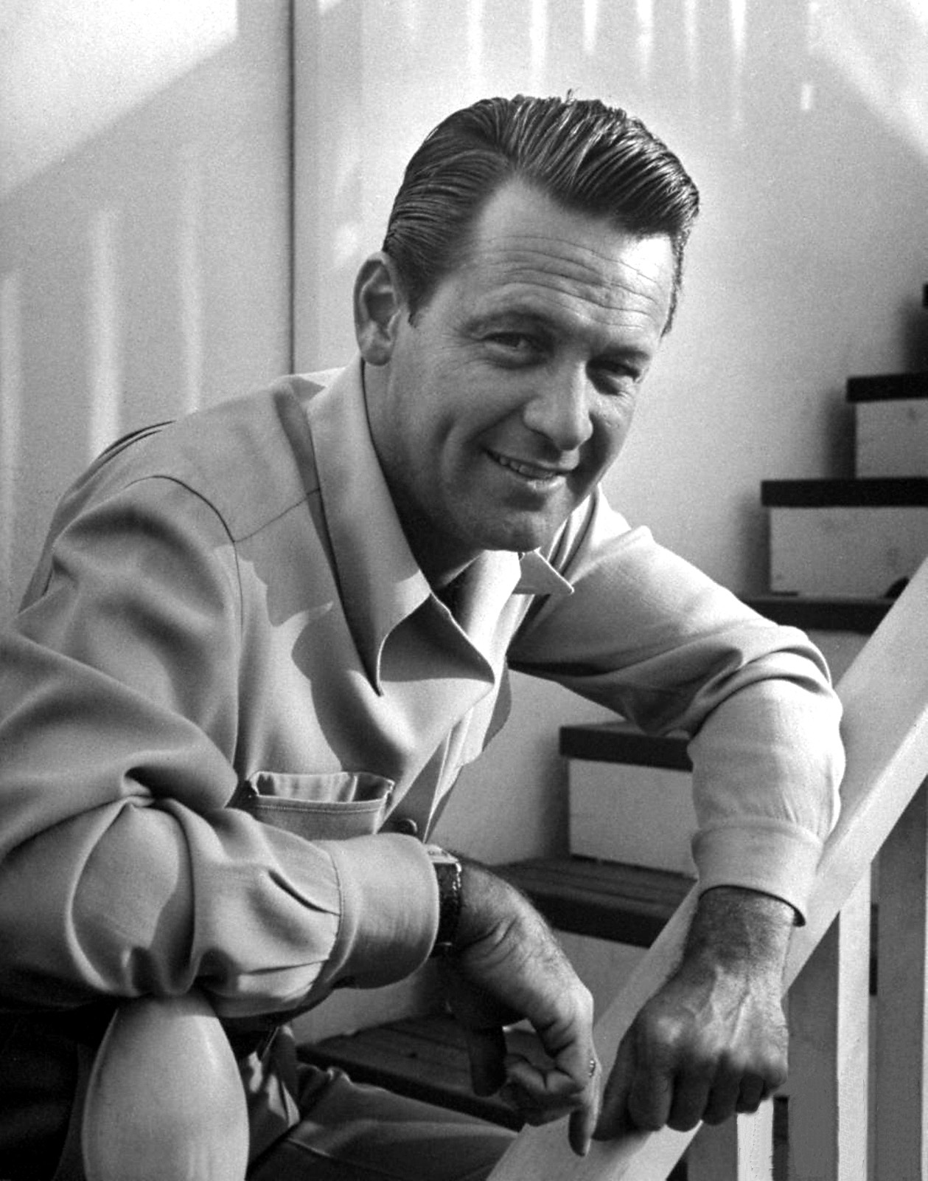
В 1990 году британская группа DNA Recorders выпустила ремикс, используя вокал Сюзанны. Популярность выросла в разы.
https://soundcloud.com/marcel-celly-danley/suzanne-vega-toms-diner
Всего Сюзанна Вега записала 8 студийных альбомов, сейчас она регулярно гастролирует и одной песней на концертах не ограничивается. К примеру, композиция "Luka", агитирующая против жестокого обращения с детьми, также стала достаточно популярной. Хотя особенно тепло встречают именно композицию о закусочной на Бродвее.
https://www.youtube.com/watch?v=VZt7J0iaUD0
"Я допиваю свой кофе. Пришло время идти на поезд..."

